Defunti

Indulgenza Plenaria per i Defunti
Dal mezzogiorno della festa di Tutti i Santi a tutto il due novembre, è possibile ottenere l’indulgenza plenaria per i defunti, visitando la chiesa parrocchiale e recitando il “Padre nostro” e il “Credo” e una preghiera secondo le intenzioni del Papa, celebrando i sacramenti della Penitenza (confessione) e della Eucaristia entro 15 giorni.
La medesima indulgenza, alle solite condizioni, si ottiene visitando il Cimitero dal 1º all’8 novembre. Profittiamo di queste occasioni di grazia.
-------------------------------------------------------------------------------------------------------------------------

Defunti
Ritornati alla casa del Padre dal 1º novembre 2005 al 31 ottobre 2006

Zattra Renato di a. 61; Simoncello Maria Angela in Trova di a. 40; Rasia Laura di a. 87; Salvadore Olfo Carlo di a. 81; Salvadore Battista di a. 77; Sgreva Angelo di a. 94; Dal Cero Maria in Massignan di a. 71; Asare Samuel Owusu di a. 41; Vitaliani Giuseppe di a. 81; Pozzer Elda ved. Bellosi di a. 85; Sinico Dario di a. 34; Brunello Amelia ved. Foletto di a. 98; Massignan Lorenzo di a. 76.
---------------------------------------------------------------------------------------------------

Domenica 29 Ottobre 2006

alle ore 16,00, al Centro Parrocchiale di Meledo

LA FESTA DE LA SUCA

Tutti in famiglia con musica, giochi e tanta allegria.

E’ gradita la presenza in costume

Ore 19,00 Riso co a suca e la cincionela

(su prenotazione) euro 1,50 a porzione

Se arrivi tardi non trovi più niente…

Domenica 29 ottobre e mercoledì 1 novembre, in piazza a Meledo,

gli Alpini organizzano la “MARRONATA”.
----------------------------------------------------------------------------------------------------------------------------------------
Domenica 5 novembre: INIZIO ATTIVITA’ dei Gruppi giovanili ACMMS
a Meledo, ore 10,30: S. Messa; a Monticello di Fara, nel pomeriggio: Marronata
-------------------------------------------------------------------------------------------------------------------------
Ragazzi, è tornata l’ACR: ci ritroviamo sabato prossimo 4 novembre al Centro parrocchiale alle ore 15,30 per un pomeriggio di giochi, attività divertenti e tante altre cose ancora. Sono invitati tutti i ragazzi dalla 2ª elementare alla 3ª media. Sì, avete letto bene: dalla 2ª elementare! Quest’anno si apre anche ai più piccoli! Gli animatori vi aspettano numerosi.
PS. E’ prevista per metà novembre un’uscita con gli amici di Monticello di Fara..
Cari Genitori, l’ACR offre ai ragazzi un momento in cui possono testimoniare tra coetanei la gioia di vivere, di stare insieme e di confrontarsi! I ragazzi assistiti dagli animatori, si impegnano in un cammino di crescita personale e in un servizio alla comunità. Non far perdere questa occasione a tuo figlio!.
Domenica 29, le Ss. Messe sono celebrate oggi da don Filippo Bolzan
Martedì 31, ore 19,00: S. Messa pre-festiva di tutti i Santi (don Silvio)
Mercoledì 01 Solennità di TUTTI I SANTI
Ss. Messe festive: ore 8:00 –10:30
ore 14,30 processione dalla Chiesa al Cimitero
ore 15,00 al cimitero Liturgia della Parola per tutti i Defunti
Giovedì 02: Commemorazione di tutti i fedeli Defunti
Ss. Messe in chiesa: ore 8,30 – 20,00;
al cimitero: ore 15,00, per tutti i defunti della Parrocchia
(invitati tutti i ragazzi del Catechismo)
Sabato 04, ore 15,00 - 16,00 Confessioni per giovani e adulti
Ore 15,30, al Centro parrocchiale: inizio attività dei ragazzi dell’A.C.R.
Domenica 05, ore 10,30: S. Messa di inizio attività dei gruppi ACMMS
e per i Caduti di tutte le guerre
Pulizie della Chiesa, martedì 31 ore 9,00: Crestani Maristella, Gelso Paola, Peota Maria Teresa, Peota Anna, Peota Margherita.
Pulizie delle aule di Catechismo, martedì 31ore 14,30: Malopri Patrizia in Sartori, Marzotto Morena in Rossetto, Faedo Giorgio.
Offerte varie per la Chiesa: (ottobre) euro 460,00. Grazie ai generosi offerenti.
----------------------------------------------------------------------------------------------------------------------------------------

Davanti a Dio
Una volta un uomo, un tipo sempre allegro e sorridente, fece un sogno: gli sembrò d’esser morto e di trovarsi davanti al tribunale di Dio.
Era quasi disperato perché aveva grosse marachelle sulla coscienza.
Sentiva che il Giudice quando sceglieva uno, tra i beati gli diceva: “Avevo fame e mi hai dato da mangiare, avevo freddo e mi hai coperto… vieni a godere nel mio Regno!”.
L’uomo tremava tutto, perché non si ricordava d’aver fatto nessuna opera buona.
Ma quando venne il suo turno vide che il Signore lo guardava sorridendo.
“Che cosa avrò mai fatto di bene?”, si domandava tra sé.
Il Giudice esclamò: “Ero triste e tu col tuo umorismo mi hai consolato; ero malinconico e tu col tuo sorriso mi hai rasserenato: entra nella gloria del mio paradiso!”.
La risposta del Santo
Un giorno tre uomini molto religiosi andarono da uno considerato santo, per domandargli come dovevano pregare la Parola di Dio.
Il primo gli raccontò d’averla letto la Bibbia a fondo e di averla imparata a memoria.
Il secondo gli disse d’averla letta e riletta fino ad aver imparato a cantarla.
Il terzo, intimidito dalla bontà dei primi due, non osava parlare. L’uomo di Dio lo incoraggiò ed allora egli disse di essere riuscito a leggere una frase soltanto, ma di averla macinata, giorno e notte, nella mente e nel cuore, senza poter andare più avanti.
A questo punto il santo parlò: “E’ questo il modo giusto di pregare la Parola!”.

Come è vista la morte oggi

Nell’attuale panorama socio-culturale vi sono alcune caratteristiche che connotano il modo di concepire la morte.
- La “morte censurata”: secondo questa visione la morte è un tabù. Non si deve parlarne e nemmeno pensarvi.
- La “morte rifiutata”: c’è il mito della salute e della forma fisica, di una sorta di “eterna giovinezza”. Non si accetta per niente l’invecchiamento e l’appressarsi della morte.
- La “morte occultata”: si riscontra la tendenza a nascondere all’ammalato terminale l’imminenza della sua morte, negandogli di fatto la possibilità di prepararsi a morire.
- La “morte solitaria”: difficilmente si muore in casa, attorniati dai membri della propria famiglia. Si muore molto spesso nelle strutture pubbliche. Si muore “soli”.
- La “morte anonima”: c’è un livellamento spersonalizzante nel vivere e nel morire. E’ molto attuale la preghiera-poesia di Riner M. Rilke: “Da’, Signore, a ciascuno la sua morte! La morte che fiorì da quella vita, in cui ciascuno amò, pensò, sofferse”.
- La “morte cercata”: è consequenziale alla cultura di morte oggi diffusa. Emerge nella scelta della droga o nella irresponsabile alta velocità e, quindi, nelle innumerevoli morti del sabato sera.
- La “morte disperata”: chi vive senza speranza muore senza speranza (Cf 1Ts 4,13).
Soltanto la “morte cristiana” è permeata dalla consapevolezza del passaggio verso la vita eterna, è animata dalla speranza, è un abbandono fiducioso nelle mani del Padre.
Mons. Giuseppe Greco

Altre informazioni visitando il sito della parrocchia: www.meledo.it
Hanno collaborato: Don Demetrio, Giuseppe e Claudio
Venerdì 4 novembre, alle ore 20.30, ci sarà Giuseppe

MELEDO - PARROCCHIA DI S. MAURIZIO

Domenica XXX del tempo ordinario
N. 514 – 29 Ottobre 2006

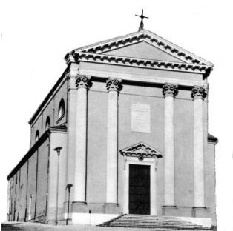

Gesù disse al cieco: “Che vuoi che io faccia?” E il cieco a lui: “Rabbuni, che io riabbia la vista”. E Gesù: “Va’, la tua fede ti ha salvato”. (Mc 10,51)

Guarendo il cieco Gesù premia la sua fede, ma vuole anche affermare che in lui si sta compiendo quello che i profeti avevano predetto.
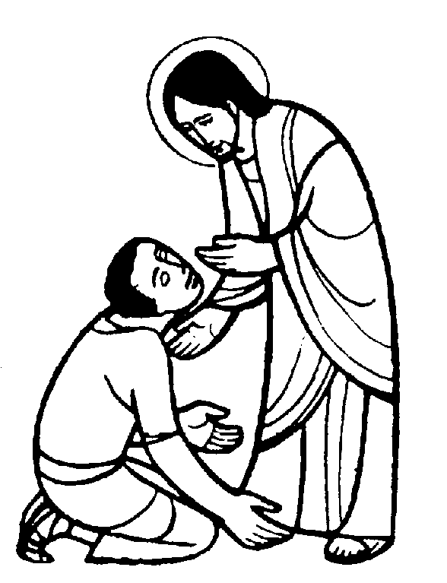

DOMENICA 29: 30ª tra l’anno Ss. Messe festive ore 8:00 –10:30
Ore 8,00 Def. Volpiana Luigi

LUNEDI’ 30: S. Marciano ore 9,15 S.Messa al Pensionato

MARTEDI 31: S. Alfonso Rodriguez ore 8,30 Adorazione Eucaristica
ore 19,00 S. Messa festiva di Tutti i Santi

MERCOLEDI’ 01: SOLENNITA’ di TUTTI I SANTI
Ss. Messe festive ore 8:00 –10:30
ore 14,30 processione dalla Chiesa al Cimitero
ore 15,00 al cimitero LITURGIA della PAROLA per TUTTI I DEFUNTI

GIOVEDI’ 02: Commemorazione di TUTTI I FEDELI DEFUNTI
Ss. Messe in chiesa: ore 8,30 per i sacerdoti e le suore defunti;
ore 20,00 per i giovani morti prematuramente;
al cimitero: ore 15,00, per tutti i defunti della Parrocchia
(sono invitati tutti i ragazzi del Catechismo)

VENERDI’ 03: S. Martino di Porres ore 15,00 S. Messa in chiesa
Def. fam. Panarotto Attilio

SABATO 04: S. Carlo Borromeo S. Messa festiva ore 19,00
Def. Volpiana Giovanni e genitori

DOMENICA 05: 31ª tra l’anno Ss. Messe festive ore 8,00 –10,30
ore 8,00 def. Sartori Arduino;
ore 10,30 a. don Guido Priante (+ 5.11.2002); Anime Purgatorio
ore 10,30 S. Messa per i Caduti di tutte le guerre, a cura dell’Associazione “Combattenti e Reduci” di Meledo e inizio attività dei gruppi giovanili ACMMS

